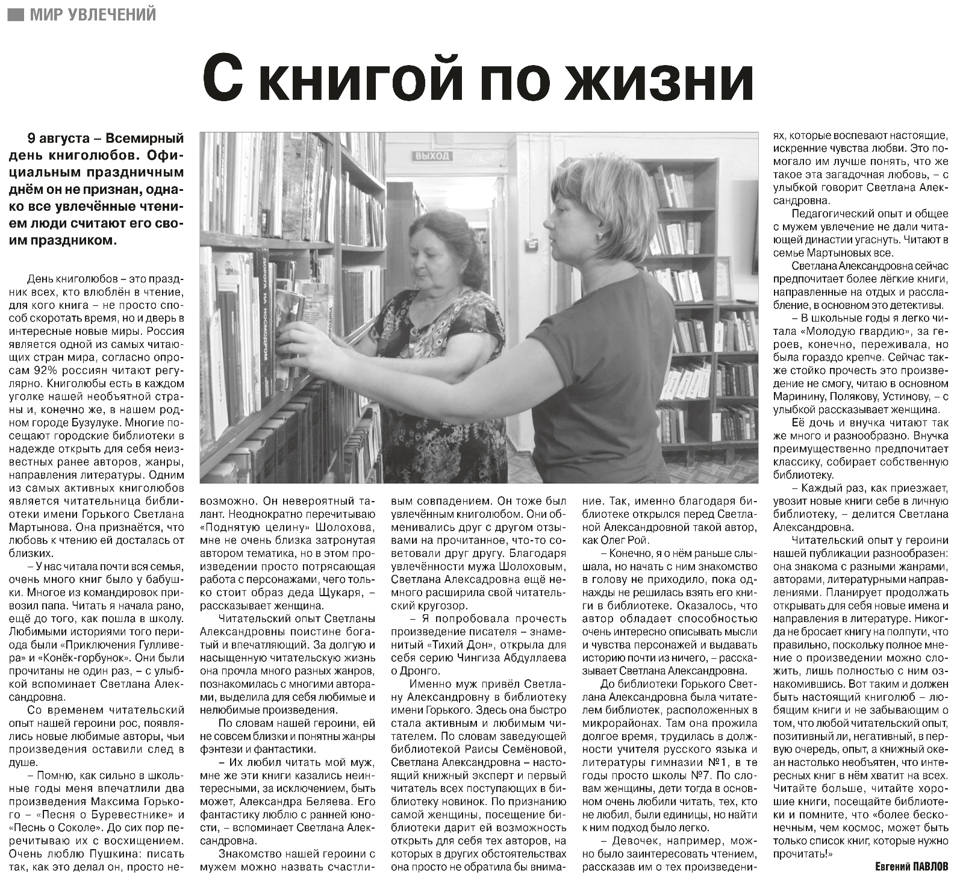**Павлов Евгений. С книгой по жизни / Е. Павлов. - Текст непосредственный // Российская провинция. - 2023. - 12 августа. - С. 15.**